ИНФОРМАЦИОННОЕ ПИСЬМО
Уважаемые коллеги!
Приглашаем Вас принять участие в VII Всероссийской научно-практической конференции «Актуальные вопросы стоматологии детского возраста», которая состоится 9 февраля 2024 года.
Организатор конференции – Ассоциация общественных объединений "Стоматологическая Ассоциация России", Региональная Общественная организация "Стоматологическая Ассоциация Республики Татарстан" (СтАР), ФГБОУ ВО Казанский государственный медицинский университет Минздрава России, Министерство здравоохранения Республики Татарстан
Руководители конференции: Созинов А.С. – д.м.н., профессор, чл.-корр. АН РТ, ректор ФГБОУ ВО Казанский ГМУ Минздрава России; Шаймиева Н.И. – главный внештатный специалист стоматолог Министерства здравоохранения Республики Татарстан, заведующий кафедрой ортопедической стоматологии и стоматологии общей практики КГМА – филиала ФГБОУ ДПО «РМАНПО» МЗ РФ, д.м.н., доцент, президент РОО «Стоматологическая Ассоциация Республики Татарстан»; Абдулганиева Д.И. – д.м.н., профессор, проректор, ФГБОУ ВО Казанский ГМУ Минздрава России; Салеев Р.А. – д.м.н., профессор, декан стоматологического факультета ФГБОУ ВО Казанский ГМУ Минздрава России; Сафина Р.М. – к.м.н., доцент, заведующий кафедрой стоматологии детского возраста ФГБОУ ВО Казанский ГМУ Минздрава России.
По материалам конференции будет выпущен сборник научных статей в электронном виде, который будет размещен в НЭБ e-libreary и индексирован в РИНЦ. Для выступления или публикации необходимо отправить заявку или прикрепленный файл по адресу mamaeva49.49@mail.ru.

Заявки на выступление с докладом принимаются до 15 декабря 2023 г.
Требования к оформлению заявки на доклад:
- Распространенность заболеваний пародонта у подростков
- ФИО
- ФГБОУ ВО Казанский ГМУ Минздрава России (Казань)
- доцент кафедры стоматологии детского возраста
- к.м.н.
- prt@mail.ru
- (843) 253-22-12.

Заявки на опубликование статьи принимаются до 1 февраля 2024 г.
Требования к оформлению статей:
- формат - А4
- объем до 4-5 стр
- шрифт Times New Roman
- кегль 14
- интервал 1
- абз. отступ 1,25
- выравнивание по ширине
- Структура публикации представлена в приложении
- В оригинальных статьях допускается цитировать не более 10 источников, в обзорах литературы – не более 30. В списке литературы все работы перечисляются в порядке цитирования, нумерация не автоматическая!!! Библиографические ссылки в тексте статьи даются [цифрой в скобках].
- В конце статьи должен быть указан адрес и контактный телефон одного из авторов. Оргкомитет оставляет за собой право отбора и редактирования статей; материалы не рецензируются и не возвращаются. Статьи, оформленные не по правилам, а также полученные позже обозначенного срока, к рассмотрению не принимаются!

Приложение

Иммунологические показатели слюны у детей
Мамаева Е.В.
ФГБОУ ВО Казанский ГМУ (Казань)
Актуальность и литературная справка по проблеме. Заболевания [1].
Цель исследования -
Материал и методы исследования.
Результаты исследования.
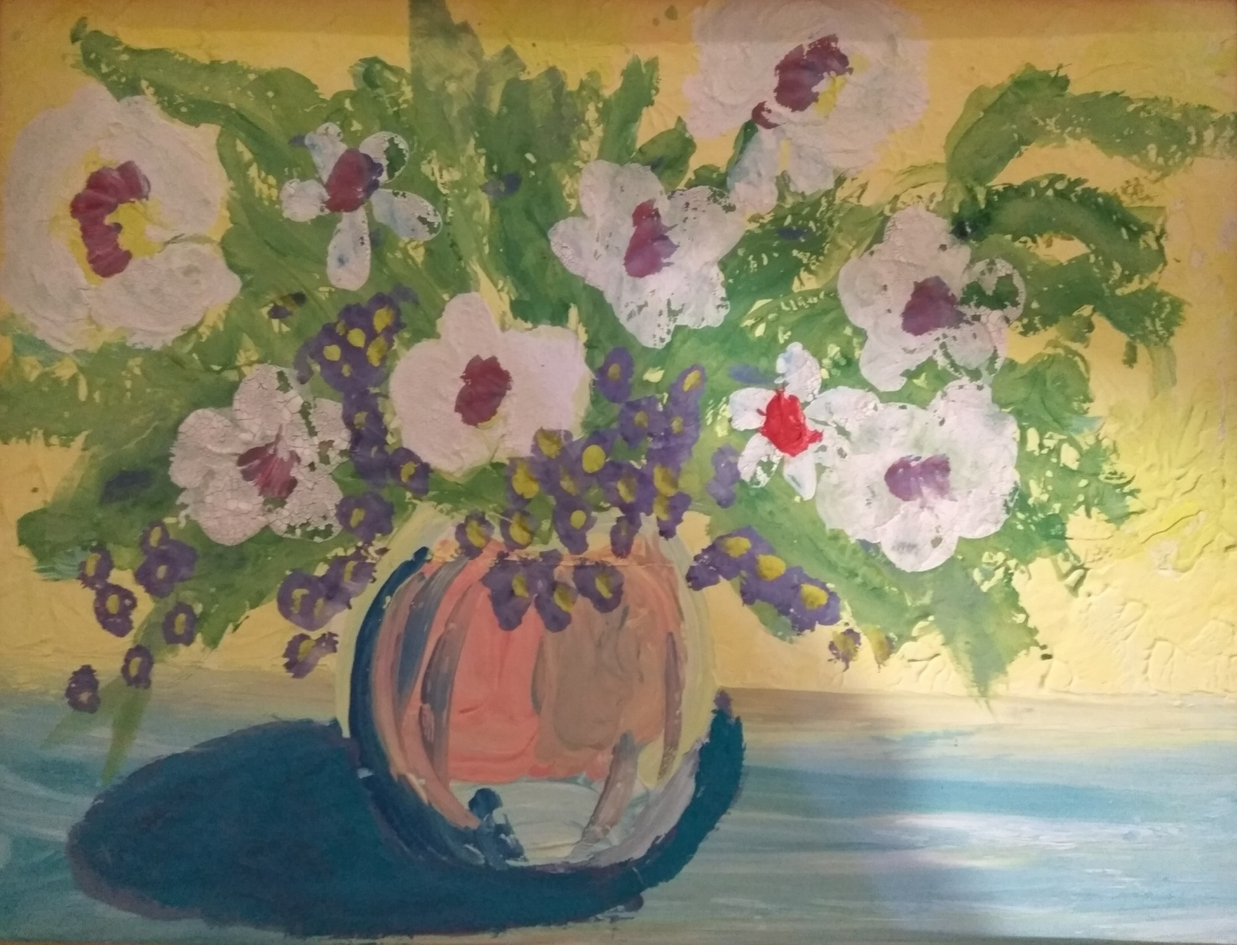
Рисунок 1. Название рисунка
Заключение.
Выводы:
Список литературы:
1.Геномный состав микробиот зубодесневой борозды и пародонтального кармана. Блашкова С.Л., Модина Т.Н., Абдрахманов А.К., Цинеккер Д.А., Мамаева Е.В., Ильинская О.Н. Стоматология детского возраста и профилактика. 2020; 1 (73): 19-5. DOI: 10.33925/1683-3031-2020-20-1-19-25
2.Фомичев Е.В. Современные особенности этиопатогенеза и клиники гнойно-воспалительных заболеваний челюстно-лицевой области. Вестник ВолГМУ. 2007; 2(22): 17-20.

Контактные данные: Мамаева Е.В. д.м.н., профессор кафедры стоматологии детского возраста ФГБОУ ВО Казанский ГМУ Минздрава России, тел. 8(986)9-04-04-05, e-mail: mamaeva49.49@mail.ru

